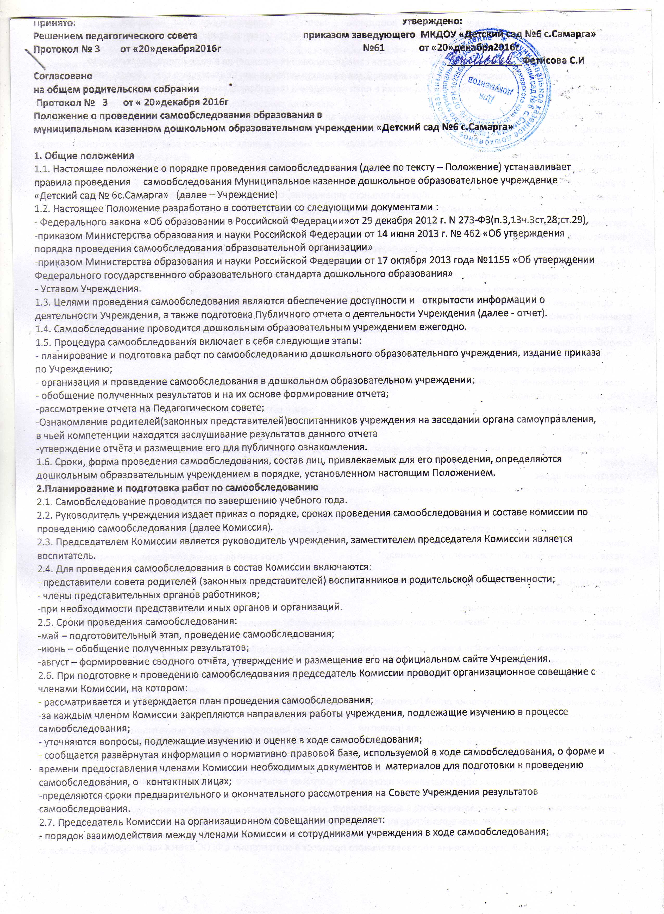- ответственное лицо, которое будет обеспечивать координацию работы по направлениям самообследования, способствующее оперативному решению вопросов, которые будут возникать у членов Комиссии при проведении самообследования;

- ответственное лицо за свод и оформление результатов самообследования учреждения в виде отчета, включающего аналитическую часть и результаты анализа показателей деятельности учреждения, подлежащего самообследованию.

2.8. При подготовке к проведению самообследования в план проведения самообследования в обязательном порядке включается:

2.8.1. Проведение оценки:

-организации образовательной деятельности и качества образовательных услуг,

-системы здоровье сбережения

- системы управления учреждения,

- качества кадрового, учебно-методического, информационного обеспечения, материально-технической базы,

- функционирования внутренней системы оценки качества образования;

-медицинского обеспечения дошкольного образовательного учреждения, системы охраны здоровья воспитанников и результативности оздоровительной работы,

- организации питания,

- финансового обеспечения

2.8.2. Анализ показателей деятельности учреждения, устанавливаемых нормативно-правовыми актами в сфере образования;

2.7.3. Решения, принятые по итогам общественного обсуждения. Перспективы и планы развития учреждения.

**3.Организация и проведение самообследования**

3.1. Организация самообследования в учреждении осуществляется в соответствии с планом проведения, принимаемым решением Комиссии.

3.2. При проведении самообследования даётся развёрнутая характеристика и оценка включённых в план самообследования направлений и вопросов.

3.3. При проведении **оценки общей характеристики** Учреждения даются общие сведения

3.3.1.**Руководителем учреждения:**

- полное наименование дошкольного образовательного учреждения;

- тип, вид, статус учреждения;

- местонахождение;

-год основания;

- учредитель;

- телефон;

- факс;

- электронный адрес;

- адрес сайта в Интернете;

- ФИО руководителя;

-лицензия на образовательную деятельность;

- лицензия на медицинскую деятельность;

-свидетельство о государственной аккредитации;

- устав дошкольного образовательного учреждения;

- свидетельство о регистрации;

- приоритетные направления деятельности учреждения;

- режим работы;

- структура управления учреждения;

- анализ реализации годовых задач.

- анализ контингента;

- комплектование и наполняемость групп;

-правила приема, социальные гарантии.

3.4. При проведении **оценки особенностей образовательного процесса** предоставляется информация

3.4.1.  **Воспитателем:**

- содержание обучения и воспитания детей (методики, технологии и программы) в соответствии с ФГОС;

-наличие инновационной деятельности;

- охрана и укрепление здоровья воспитанников (развитие

здоровьесберегающих технологий и среды в учреждении, мероприятий и наличие инклюзивных программ);

-дополнительные образовательные и иные услуги;

- программы преддошкольного образования;

- преемственность дошкольных образовательных программ и программ начального общего образования, взаимодействие с учреждениями общего образования;

- сетевое взаимодействие: совместная работа с организациями

дополнительного образования, культуры и спорта;

- основные формы работы с родителями (законными представителями).

3.5. При **оценке условий осуществления образовательного процесса** в соответствии с ФГОС дается характеристика

3.5.1. **Руководителем учреждения, воспитателем:**

- организация предметной образовательной среды в учреждении и материальное оснащение (наличие специальных помещений, оборудованных для определенных видов образовательной работы: музыкальной, физкультурно-оздоровительной, познавательной);

-обеспеченность учебными материалами, наглядными пособиями, игрушками и игровыми предметами;

- использование ИКТ в образовательной работе с детьми и т.д.

- условия для детей с ограниченными возможностями здоровья;

- обеспечение безопасности жизни и деятельности в здании и на прилегающей к учреждению территории.

3.5.2. **Заведующим:**

-материально-техническая база (состояние здания, наличие всех видов благоустройств, бытовые условия в группе и специализированных кабинетах).

-медицинское обслуживание;

-качество и организация питания;

- анализ производственного контроля.

3.6. При **оценке результатов деятельности** учреждения предоставляется информация

3.6.1.  **Воспитателем:**

-достижения воспитанников и педагогов учреждения;

-мнение родителей и представителей органов общественного управления о деятельности педагогов, учреждения и качестве предоставляемых услуг;

-информация СМИ о деятельности учреждения.

3.6.2. **Заведующим:**

- результаты работы по снижению заболеваемости;

-результаты мониторинга здоровья в сравнении с предыдущим годом.

3.7. **При оценке кадрового потенциала** учреждения предоставляется информация

3.7.1. **Заведующим:**

- качественный и количественный состав персонала (возраст, образование, переподготовка), динамика изменений, вакансии;

- развитие кадрового потенциала (профессиональные достижения отдельных педагогов)

- **Воспитателем:**

-инновационная и научно-исследовательская деятельность;

- освоение новых технологий;

-участие в профессиональных конкурсах;

-соотношение воспитанников, приходящихся на 1 взрослого (воспитанники/педагоги, воспитанники/ все сотрудники, включая административный и обслуживающий персонал);

-представление опыта работы, достижения педагогов.

3.8. При **оценке финансовых ресурсов** учреждения и их использовании предоставляется информация

3.8.1. **Руководителем учреждения:**

- наличие фонда поддержки учреждения, объем средств фонда, структура доходов и расходов фонда;

- льготы для отдельных категорий воспитанников и условия их

получения;

-наличие и стоимость дополнительных платных услуг

- бюджетное финансирование;

-распределение средств бюджета учреждения по источникам их получения;

- структура расходов учреждения;

-расходы на 1 воспитанника – в динамике.

3.9. **При оценке решений по итогам общественного обсуждения** информация предоставляется

3.9.1. **Руководителем учреждения:**

- решения, принятые учреждением с учетом общественной оценки деятельности по итогам публикации предыдущего доклада.

3.10. При **оценке перспектив и планов развития учреждения** информация предоставляется

3.10.1. **Руководителем учреждения:**

- планируемые структурные преобразования в учреждении;

- планы, проекты, конкурсы, гранты, в которых планирует принимать участие учреждение в следующем году;

- план развития и приоритетные задачи на следующий год;

-выводы по проведенному анализу и перспективы развития.

3.11. Данный анализ выполняется по форме и в соответствии с требованиями установленными органами исполнительной власти, осуществляющими функции по выработке государственной политики и нормативно-правовому регулированию в сфере образования.

**4.Обобщение полученных результатов и формирование отчета**

4.1. Информация, полученная членами Комиссии в результате сбора сведений в соответствии с утверждённым планом самообследования, передаётся лицу, ответственному за свод и оформление результатов самообследования учреждения, не позднее чем за неделю до предварительного рассмотрения на Педагогическом совете результатов самообследования.

4.2. Лицо, ответственное за свод и оформление результатов самообследования, обобщает полученные данные и оформляет их в виде отчёта, включающего аналитическую часть и результаты анализа показателей деятельности учреждения, не позднее 1 августа текущего года.

4.3. Отчет утверждается руководителем учреждения и заверяется печатью.

4.4. Отчет размещается на официальном сайте организации в сети «Интернет» и направляется его учредителю не позднее 1 сентября текущего года.

**5. Ответственность**

5.1. Руководитель дошкольного образовательного учреждения, воспитатель несут ответственность за достоверность предоставляемых сведений, за конфиденциальность сведений, соблюдение законодательства о защите персональных данных, за выполнение данного Положения в соответствии требованиями законодательства.

5.2. Ответственным лицом за организацию работы по данному Положению является

- руководитель дошкольного образовательного учреждения или уполномоченное им лицо.